在创客教育中培养学生计算思维的实践与思考
天津五中 李琪 宗琦
摘要：计算思维教育是创客教育的一种载体，教育的本质是人的发展，而人的发展需要高品质的思维。计算思维训练是创客教育的途径之一，也是创客实践的具体策略，用计算思维去发现问题和解决问题应是每个人的基本技能，创客教育实践中大量应用计算思维的约简、分离、转化、仿真和应用等方法，是计算思维教育和创客教育两间融合的体现，计算思维方法是创客实践的具体化，是创客实践策略的基础，是创客的一种存在境界。

关键词：创客教育、计算思维、arduino开源硬件、Mixly软件

创客教育起源于近年欧美创客运动在教育领域的实践探索。近年来在我国兴起，尤其在大学、中学课程中不断探索发展，给学生的学习以及教师的教学提出了高的要求。创客课程旨在培养学生面向问题解决的核心素养。[1]与传统课程相比，创客教育更多的呈现出“工程类综合实践活动课程”的属性，立足学生的亲身体验使学生的学习过程和知识构建更加深刻饱满。创客课程通过真实的设计和创造的过程将科学世界的知识经验融入学生的学习过程中，使得学生的学习内容、方式和结果都更加具有现实意义。[2]创科课程的实践项目通常来自于日常生活实际中的真实问题，学生必须通过调查研究、方案设计、动手操作、得出结果。因此，创客教育并不同于一般的学科实验，它需要学生具有创造性的设计，计算思维也因此成为创客教育中学生必不可少的思维能力。
计算思维并不是什么新兴事物，它其实早就作为一种思维方式存在于人脑中。它和计算机并无直接关系，甚至要远远早于计算机的产生，可以说计算思维是随着人类的发展而发展的，只不过一直未得到人们的重视和深入研究。后来，由于计算机等系列新兴信息技术的产生，人们逐渐意识到这种思维方式和计算机解决问题的方式很相似，所以形象地起名为“计算思维”，换句话说，是计算机的出现强化了计算思维的意义。随着人们对计算思维的认识越来越深刻，运用计算思维解决问题将成为信息技术课程的主要核心，培养学生的计算思维能力以及对计算机科学的兴趣将会成为今后的主流方向。在该课程中，要想使学生对计算思维有清晰的认识，并不断提高运用计算思维的能力，教师应增加更多的实践以及创设适当的情境对学生进行迁移练习，指导其在相关情境中如何更好地运用计算思维。[3]
计算思维教育是创客教育的一种载体，教育的本质是人的发展，而人的发展需要高品质的思维，作为“涵盖计算机科学之广度的一系列思维活动”的计算思维以发现问题和解决问题为立足点，其“思维教学的核心理念是培养聪明的学习者，教师不仅要教会学生如何解决问题，也要教会他们发现值得解决的问题”，这与创客教育的理念、目的是一致的完全吻合的。[4]从这意义上说，计算思维教育是创客教育的一种载体，通过教学能让学生品味计算思维、提高计算思维、享用计算思维，“计算思维将成为每一个人的技能组合成分，而不仅仅限于科学家”，计算思维教育和创客教育的融合是创新人的行为方式和生活方式的一种状态。计算思维训练是创客教育的途径之一，也是创客实践的具体策略，用计算思维去发现问题和解决问题应是每个人的基本技能，创客教育实践中大量应用计算思维的约简、分离、转化、仿真和应用等方法，是计算思维教育和创客教育两间融合的体现，计算思维方法是创客实践的具体化，是创客实践策略的基础，是创客的一种存在境界。
另外，基于Arduino开源硬件的发展，使得计算思维与创客教育飞速发展。Arduino几乎就是创客和硬件创新的代名词，大量涌现的创客项目，包括机器人、无人机、智能家居控制、3d打印等都主要是以Arduino为原型或基础研发。其最大的贡献就是，给极为复杂难懂的电子制作“装上了扳机”——它把极客们最头疼的电子电路和底层驱动库都打包集成为黑箱，进而省略掉了大部分与电路和硬件驱动相关的操作，最终只剩下了简单的控制逻辑。这让程序员无需学习复杂的电子基础，也能够轻松制作出精良而可靠的电子创意产品。这也使得对于中学生的创客教育能切实放开手脚，让学生动手实践，也使得计算思维不仅仅停留在设计层面，而确实可以转化为产品。在创客教育中我们借助这一优势引导学生通过设计实验，解决问题，进而学习体会其背后更深层次的计算思维。
一、创客教育中通过设计实验，培养学生计算思维
（一） 计算思维在问题解决之处，便是设计实验，遇到问题想要解决时首要是分层思维。
怎样解决我们遇到的各种难题？分层思维帮助我们将复杂的问题拆解成小问题，把复杂的物体拆解成较轻易应付和理解的小物件，我们通过解决小问题而解决复杂的问题，使问题变得更加简单。
例如：基于Mixly软件的机械手臂编程设计，我们引导学生思考设计，先粗略分为三个层面：1、寻找相关元件组合2、设计相应的程序编码3、连接组件并测试。当然设计程序编码过程中，还应进一步引导学生细分程序设计的控制方案的步骤。
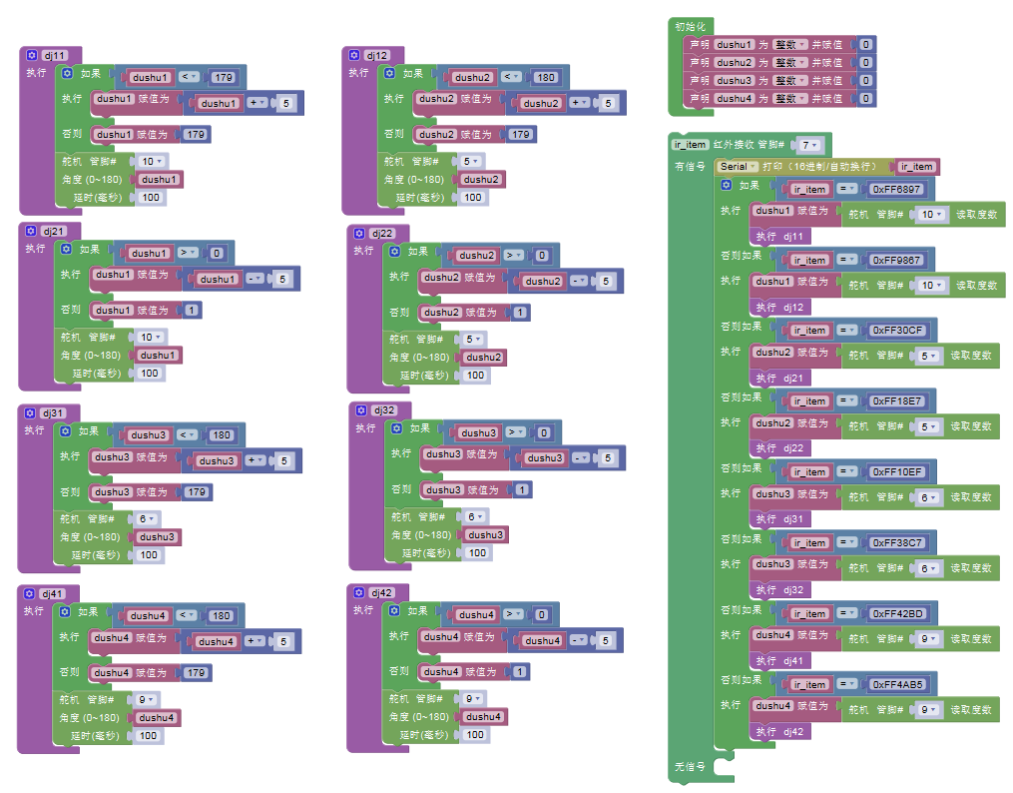
图1机械手臂编程设计程序图
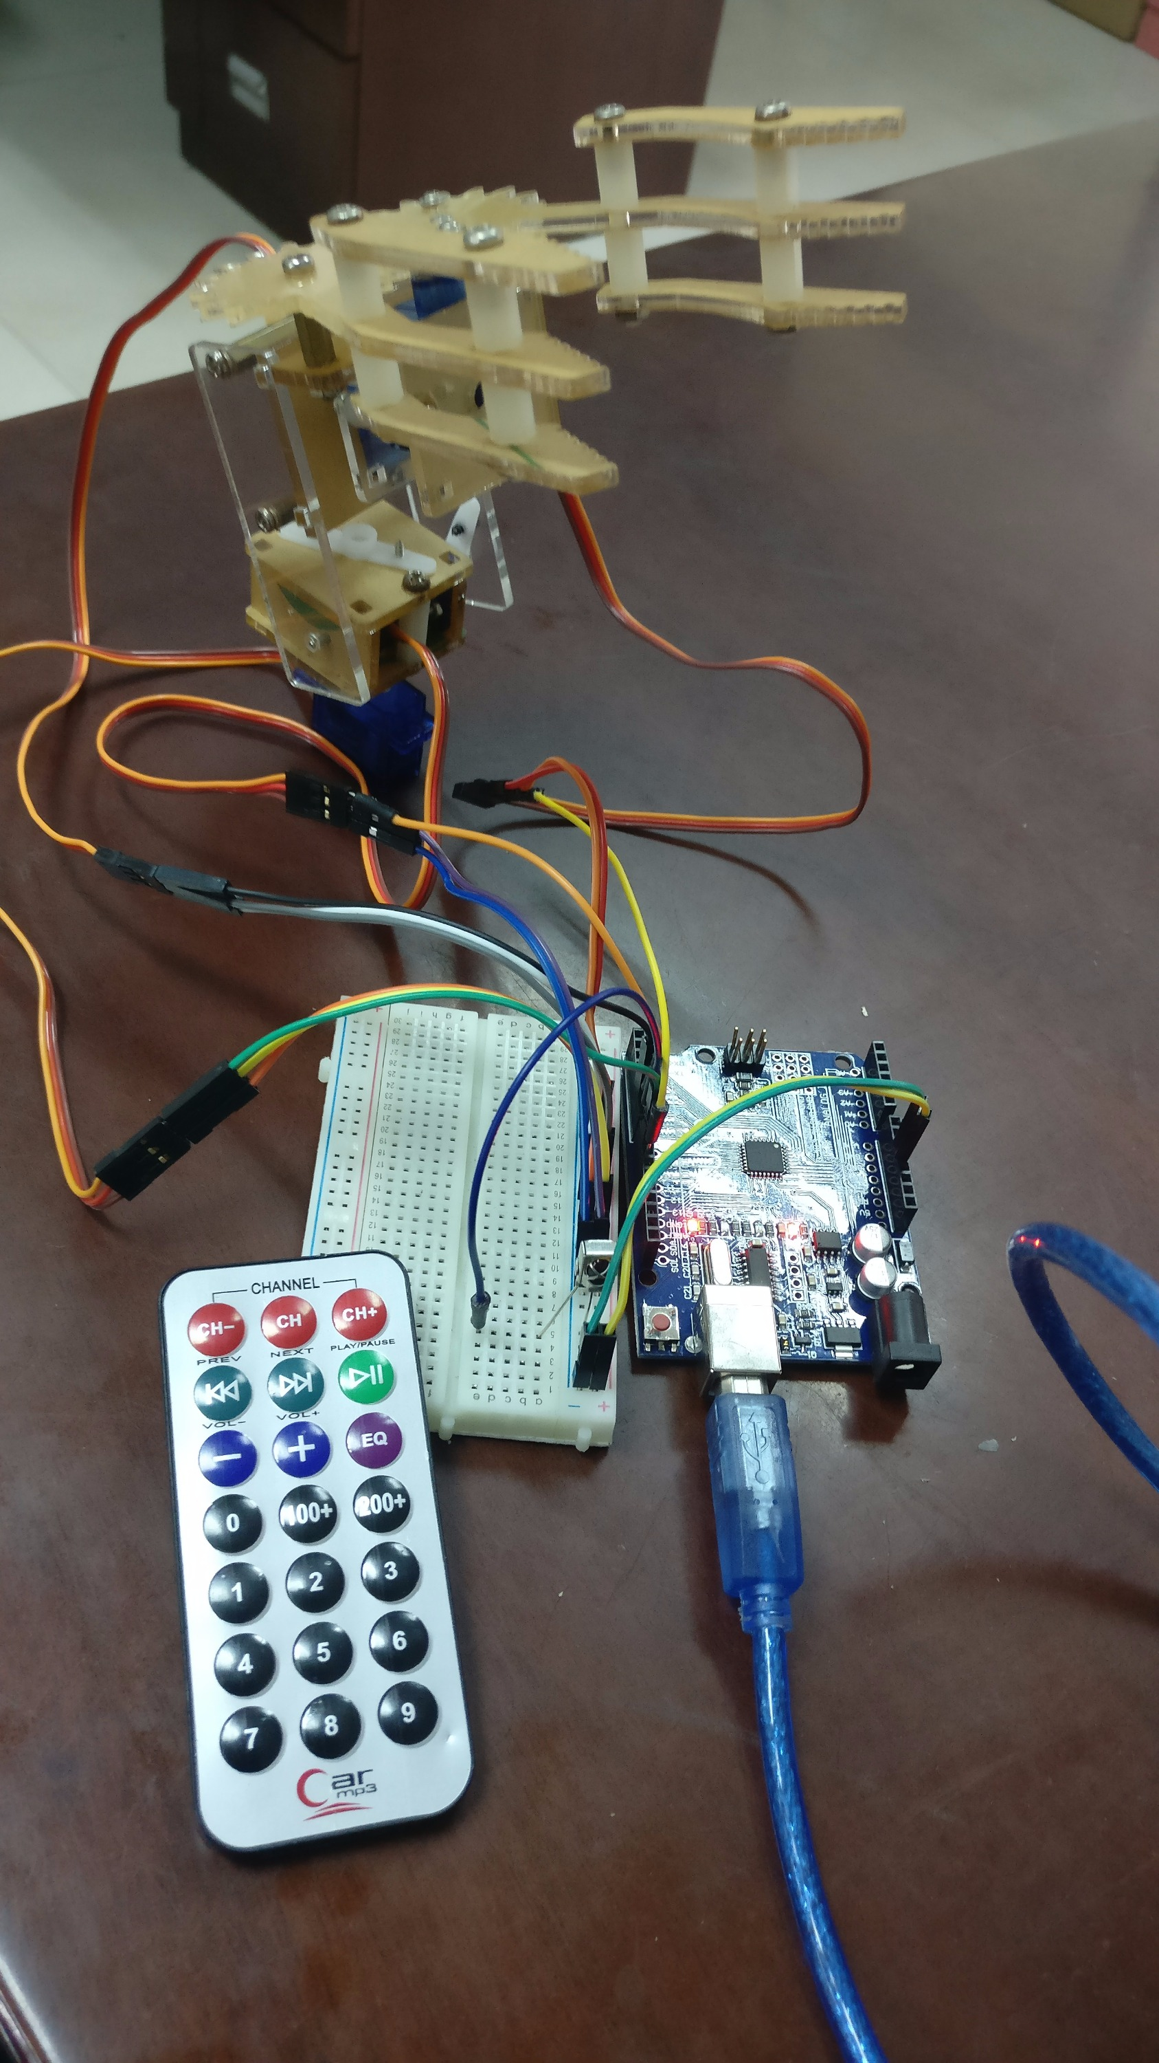
图2机械手臂线线路连接图
分层思维是计算思维中十分重要的一个环节，它可以将复杂的问题分解问题若干个简单的，或者已经能解决的问题来处理。引导学生从解决问题的过程中，学习体会计算思维在解决问题的中作用和意义。
（二） 计算思维在问题解决过程中，需要思考优化方案。
计算思维在创客实践中不仅仅在于解决了问题，而更在于寻求解决问题的最佳方案、最简约方案，尤其在于计算程序设计的优化。
例如：基于Mixly软件的led呼吸灯的程序设计中，不同的同学会设计不同的方案。通过实验对比以及程序对比，引导学生分析更佳优化的问题解决方法。
从led的呼吸灯开始
第一种做法，两个FOR循环，一个变高，一个变低
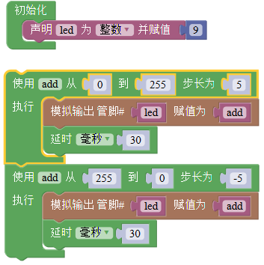
图3led呼吸灯的程序设计（1）
第二种做法，用IF判断当brighting到0或者255时改变增加的正负值。
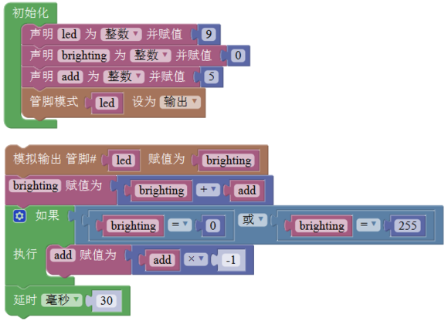
图4led呼吸灯的程序设计（2）

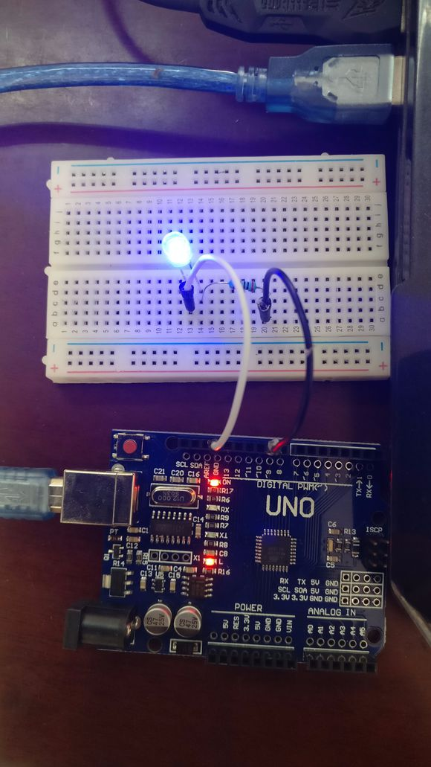

图3led呼吸灯的连接图
很多问题的解决方案都不是唯一的，所以寻找和优化问题也必然是计算思维的重要组成。创客教育中最核心的问题就是方案的设计，方案的设计和不断优化是学生提升计算思维能力的重要途径，这也正是创客教育的意义所在。
二、创客教育中的计算思维教育，对学生学习及教师教学的改变
随着创客教育的不断发展，计算思维也开启了新发展的大门。计算思维的发展势必会影响和改变学生的学习方式以及教师的教学方式。
（一）创客教育中的计算思维教育对学生学习的改变
新课程理念提倡学生是学习的主体，教师无论如何主导，关键还在于学生。计算思维的提出对学生的学习行为以及学习过程同样会带来很大的影响。目前，传统课堂上学生学习大多是采取“听课—操作—应用”的模式[5]，以此来学习知识与技能。而创客教育在于学生创造性设计解决问题的方案，而要实现这一点就需要学生将问题分解思考、模式化程序化、寻找到解决问题的方案后，再寻求更优方案。而这一过程更加可以迁移到各学科的学习中去，计算思维的学习使学生能够掌握学习知识的基本方法，从而实现学生被动的学习方式向主动学习改变。
另一方面基于创客教育的实践项目设计，大多是贴近学生实际生活的问题，不同于枯燥深奥的知识学习，加上设计、动手的操作就更加能够激发学生的兴趣。但设计方案和解决问题，光靠兴趣是不行的，还需要各学科的基本知识作为基础，这样一来就能够进一步促进学生在文化课程方面的主动学习。
（二）创客教育中的计算思维教育对教师教学方式改变的启示
教师是实施教学设计的关键，教学设计应该处处以培养学生的计算思维为导向，教师只有有精心的教学设计和案例，才能使学生深刻领悟隐藏在知识背后的计算思维思想。教学设计不能拘泥于书本上的知识，每一堂课的设计都应该利用一切可以利用的资源来培养学生的计算思维能力，教学形式也应灵活多样、延伸拓展。[5]
同时，提高教师的专业素养是必然的，在职教师可以选择进修学习，利用网络的便利性使自己与国内外的优秀教师交流，并与同科目教师多探讨、多总结、多反思。
另外，教学技术的学习以及合理使用对教师也提出了更高的要求。一方面教师要利用PPT、计算机等软硬件资源，基于Scratch软件、Mixly软件以及Arduino开源硬件的创客教育，教师也需要与时俱进的学习，科学的合理的设计教学。另一方面，教师需要进行教学模式和教学理念等软科学应用实力的提升与实践。培养学生的计算思维，需要将学生作为学习活动的主体，教师要积极发挥组织者和引导者的作用，教学软件和教学环境不再是课中的摆设，而是积极有效的学习支持系统。只有教师、学生、教学内容和教学环境资源四大因素形成一个良好的互动关系，积极有效的信息技术课教学活动才能得到行之有效的实施，学生的计算思维才能得到重点关注和有效提高。
总之，随着科技的发展，课堂教学尤其是创客教育的蓬勃发展，给教育方式特别是中学教学方式带来的改变发展的契机，也必然推动了计算思维在教学中的发展，教师和学生更多的认识到计算思维的重要性。当然我们现在的探索和实践还处在比较浅显的阶段，相信随着思考和实践的不断深入，未来在创客计算思维的教学中会有更大的突破。

参考文献：
[1] 陈刚, 石晋阳. 创客教育的课程观[J]. 中国电化教育, 2016(11):11-17.
[2] 陈鹏. 创客学习:一种创造有意义学习经历的学习范式[J]. 现代远程教育研究, 2016(6).
[3] 黄雅玉, 胡卫星. 计算思维对中小学信息技术课的影响与启示[J]. 中国信息技术教育, 2018(2):25-29.
[4] 倪正辉. 机器人教学中创客教育与计算思维的融合探索[J]. 中国教育信息化, 2017(2):6-8.
[5] 谢忠新. 关于计算思维进入中小学信息技术教育的思考[J]. 中小学信息技术教育, 2017(10):38-42.

